Příloha č. 1 Výzvy k podání nabídek

Obsah změny č. 5 Územního plánu Žďár nad Sázavou

Změna č. 5 Územního plánu Žďár nad Sázavou bude obsahovat:

- Prověření možnosti zařazení pozemků parc. č. 5334/2, 5335, 5336, 5337, 5333/1, 5593 a parc. č. 5597 a části pozemku parc.č. 5342/1 a parc. č. 5595 v katastrálním území Město Žďár k zastavění řadovými rodinnými domy v kombinaci s bytovými domy a v případě kladného výsledku prověření zařazení těchto pozemků do zastavitelné plochy bydlení v rodinných domech – městské a příměstské (BI).
- Aktualizaci vymezení zastavěného území.

1.Výřez z platného územního plánu – lokalita Lučiny:
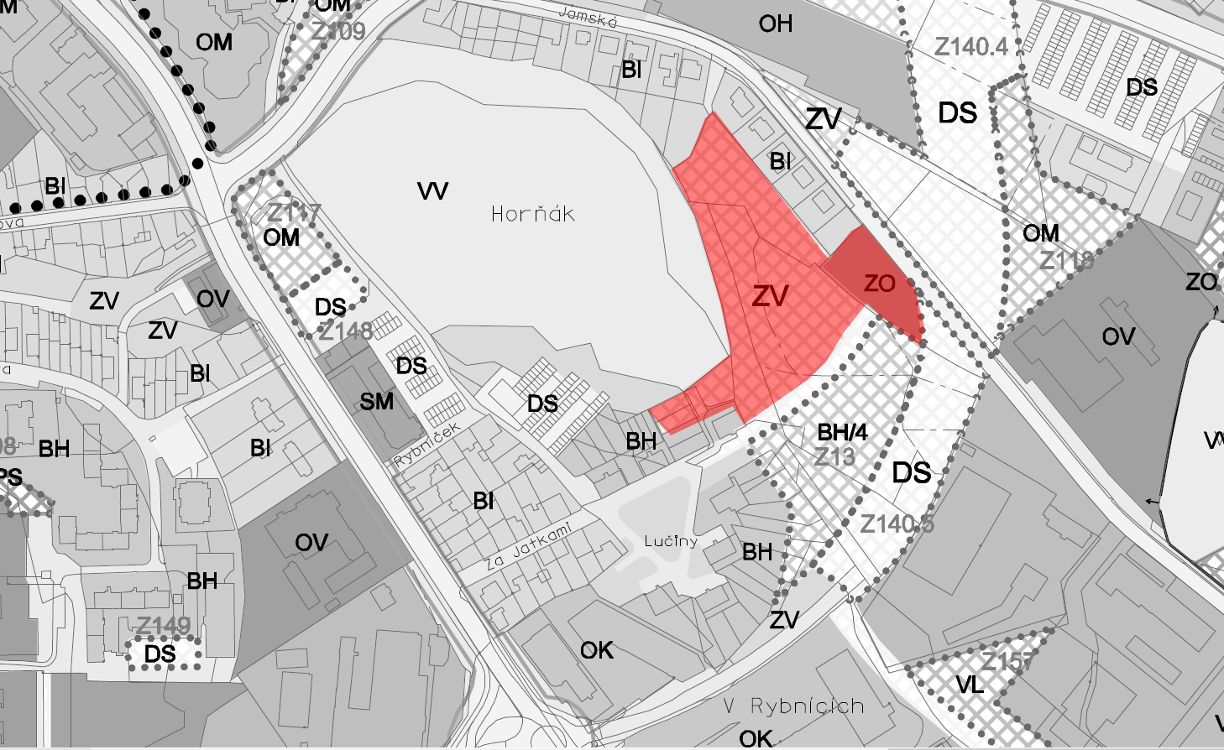
Důvody pro pořízení změny ÚP:

Změnou způsobu využití pozemků parc. č. 5334/2, 5335, 5336, 5337, 5333/1, části pozemku parc.č. 5342/1, části pozemku parc. č. 5595 a pozemků parc. č. 5593 a 5597 v katastrálním území Město Žďár, je navrhována nová zastavitelná plocha pro bydlení, která navazuje na zastavitelnou plochu označenou jako plocha Z13 pro bydlení v bytových domech (BH) – lokalita u rybníku Horňák. Důvodem navrhované změny je zajistit pozemky pro rozvoj bydlení, nezabírat zemědělský půdní fond ve volné krajině, vyváženě a efektivně využívat zastavěné území, využívat vnitřních rezerv města. Navrhovaná změna způsobu využití ploch zeleně (ZV) a (ZO) na plochy bydlení v rodinných domech - městské a příměstské (BI) má za cíl zabezpečit potřeby individuálního bydlení v zeleni zahrad s převládající rekreační nebo okrasnou funkcí. V platném územním plánu Žďár nad Sázavou je na těchto pozemcích navržena plocha zeleně veřejné (ZV). Územní plán vymezuje na pozemku parc. č. 5334/2 v k.ú. Město Žďár plochu zeleně ochranné a izolační (ZO). Zeleň ochranná a izolační (ZO) je tvořena stávajícími dřevinnými vegetačními prvky.
Podle zákona má být přednostně využíváno zastavěné území a v případě, že to již není možné, tak se zastavitelné plochy v odůvodněných případech vymezují na pozemcích náležejících do zemědělského půdního fondu.
Pokud Změnou č. 5 ÚP dochází k umisťování další zastavitelné plochy pro bydlení v rámci zastavěného území bude orgánem ochrany zemědělského půdního fondu požadováno detailní vyhodnocení počtu potřeby bytových jednotek v souvislosti s demografickým potenciálem a to v souhrnu zastavěného území a zastavitelných ploch platného ÚP. V případě zjištění přebytku ploch pro bydlení bude požadavkem jejich rušení na zemědělské půdě. U nových ploch se záborem ZPF požaduje dotčený orgán tento dostatečně odůvodnit s ohledem na § 4 zákona a § 55 odst. 4 zákona č. 183/2006 Sb., zejména ve vztahu ke stávajícím zastavitelným plochám platného ÚP stejného funkčního využití.

